**Механизм кэширования памяти.**

Кэш память – это сверх быстрая память, которая по сравнению с оперативной памятью имеет повышенное быстродействие. Кэш память дополняет функциональное значение оперативной памяти.

При работе компьютера все вычисления происходят в процессоре, а данные для этих вычислений и их результаты хранятся в оперативной памяти. Скорость работы процессора в несколько раз превосходит скорость обмена информацией с оперативной памятью. Учитывая, что между двумя операциями процессора может выполняться одна или несколько операций с более медленной памятью, получаем, что процессор должен время от времени простаивать без работы и совокупная скорость компьютера падает.  
Кэш-памятью управляет специальный контроллер, который, анализируя выполняемую программу, пытается предвидеть, какие данные и команды вероятнее всего понадобятся в ближайшее время процессору, и подкачивает их в кэш-память, т.е. кэш-контроллер загружает в кэш-память нужные данные из оперативной памяти, и возвращает, когда нужно, модифицированные процессором данные в оперативную память.

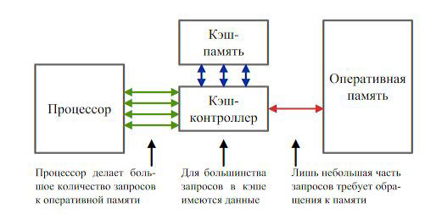

Кэш память процессора выполняет примерно ту же функцию, что и оперативная память. Только кэш - это память встроенная в процессор и потому быстрее оперативной памяти, отчасти благодаря своему положению. Ведь линии связи, идущие по материнской плате, и разъем пагубно влияют на скорость. Кэш современного персонального компьютера расположен прямо на процессоре, благодаря чему удалось сократить линии связи и улучшить их параметры.

Кэш-память используется процессором для хранения информации. В ней буферизируются самые часто используемые данные, за счет чего, время очередного обращения к ним значительно сокращается.

Во всех современных процессорах имеется кэш (по-английски - cache) - массив сверхскоростной оперативной памяти, являющейся буфером между контроллером сравнительно медленной системной памяти и процессором. В этом буфере хранятся блоки данных, с которыми CPU работает в текущий момент, благодаря чему существенно уменьшается количество обращений процессора к чрезвычайно медленной (по сравнению со скоростью работы процессора) системной памяти. Тем самым заметно увеличивается общая производительность процессора.

При этом в современных процессорах кэш давно не является единым массивом памяти, как раньше, а разделен на несколько уровней. Наиболее быстрый, но относительно небольшой по объему кэш первого уровня (обозначаемый как L1), с которым работает ядро процессора, чаще всего делится на две половины - кэш инструкций и кэш данных. С кэшем L1 взаимодействует кэш второго уровня - L2, который, как правило, гораздо больше по объему и является смешанным, без разделения на кэш команд и кэш данных.

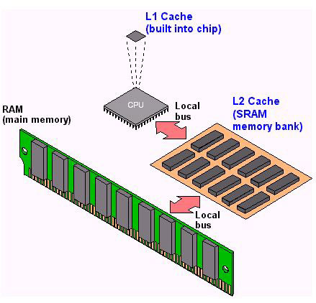

Некоторые десктопные процессоры, по примеру серверных процессоров, также порой обзаводятся кэшем третьего уровня L3. Кэш L3 обычно еще больше по размеру, хотя и несколько медленнее, чем L2 (за счет того, что шина между L2 и L3 более узкая, чем шина между L1 и L2), однако его скорость, в любом случае, несоизмеримо выше, чем скорость системной памяти.

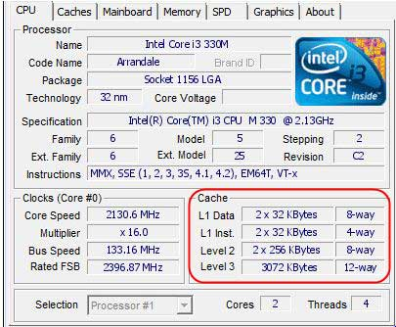

Кэш бывает двух типов: эксклюзивный и не инксклюзивный кэш. В первом случае информация в кэшах всех уровней четко разграничена - в каждом из них содержится исключительно оригинальная, тогда как в случае не инксклюзивного кэша информация может дублироваться на всех уровнях кэширования. Сегодня трудно сказать, какая из этих двух схем более правильная - и в той, и в другой имеются как минусы, так и плюсы. Эксклюзивная схема кэширования используется в процессорах AMD, тогда как не эксклюзивная - в процессорах Intel.

*Эксклюзивная кэш-память:*

Эксклюзивная кэш-память предполагает уникальность информации, находящейся в L1 и L2.

При считывании информации из ОЗУ в кэш - информация сразу заносится в L1. Когда L1 заполнен, то, информация переносится из L1 в L2.

Если при считывании процессором информации из L1 нужная информация не найдена, то она ищется в L2. Если нужная информация найдена в L2, то кэши первого и второго уровня обмениваются между собой строками (самая "старая" строка из L1 помещается в L2, а на ее место записывается нужная строка из L2). Если нужная информация не найдена и в L2, то обращение идет к оперативной памяти.

Эксклюзивная архитектура применяется в системах, где разность между объемами кэшей первого и второго уровня относительно невелика.

*Инклюзивная кэш-память:*

Инклюзивная архитектура предполагает дублирование информации, находящейся в L1 и L2.

Схема работы следующая. Во время копирования информации из ОЗУ в кэш делается две копии, одна копия заносится в L2, другая копия - в L1. Когда L1 полностью заполнен, информация замещается по принципу удаления наиболее "старых данных" - LRU (Least-Recently Used). Аналогично происходит и с кэшем второго уровня, но, поскольку его объем больше, то и информация хранится в нем дольше.

При считывании процессором информации из кэша, она берется из L1. Если нужной информации в кэше первого уровня нет, то она ищется в L2. Если нужная информация в кэше второго уровня найдена, то она дублируется в L1 (по принципу LRU), а затем, передается в процессор. Если нужная информация не найдена и в кэше второго уровня, то она считывается из ОЗУ.

Инклюзивная архитектура применяется в тех системах, где разница в объемах кэшей первого и второго уровня велика.

*Кэш-память на жестком диске*

Как правило, на всех современных жестких дисках есть собственная оперативная память, называемая кэш-памятью (cache memory) или просто кэшем. Производители жестких дисков часто называют эту память буферной. Размер и структура кэша у фирм-производителей и для различных моделей жестких дисков существенно отличаются.

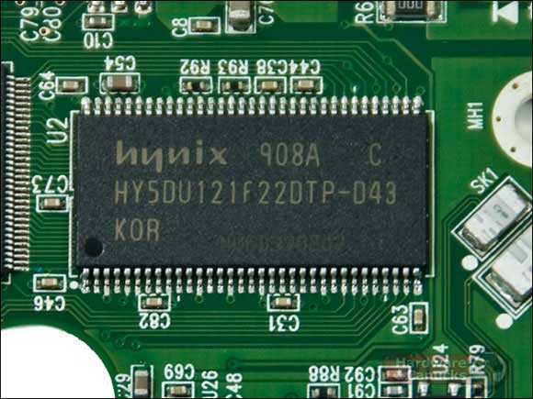

Кэш-память выступает в роли буфера для хранения промежуточных данных, которые уже считаны с жесткого диска, но еще не были переданы для дальнейшей обработки, а также для хранения данных, к которым система обращается довольно часто. Необходимость наличия транзитного хранилища вызвана разницей между скоростью считывания данных с жесткого диска и пропускной способностью системы.

Обычно кэш память используется как для записи данных так и для чтения, но на SCSI дисках иногда требуется принудительное разрешение кэширования записи, так обычно по умолчанию кэширование записи на диск для SCSI запрещено. Хоть это и противоречит вышесказанному, но размер кеш-памяти не является решающим для повышения эффективности работы. Более важна организация обмена данными с кэшем для увеличения производительности диска в целом. Кроме этого на производительность в целом влияет алгоритмы работы управляющей электроники, предотвращающие ошибки при работе с буфером (хранение неактуальных данных, сегментирование и т.д.)